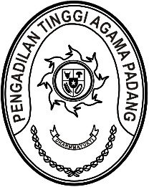
PENGADILAN TINGGI AGAMA PADANG
Jl. By Pass KM 24 Anak Air, Telp. (0751) 7054806, Fax. (0751) 40537
Homepage : www.pta-padang.go.id, e-mail : admin@pta-padang.go.id

PADANG - 25171

Nomor : W3-A/ /OT.01.2/XI/2021 November 2021
Lampiran : -
Perihal : Penjadwalan Kembali Asistensi Evaluasi SAKIP PA Lubuk Sikaping dan PA Talu

Yth. 1. Ketua PA Lubuk Sikaping
2. Ketua PA Talu

Menyusul surat kami nomor W3-A/3037/OT.01.2/XI/2021 tanggal 18 November 2021 pada pokok surat.
Kegiatan asistensi evaluasi SAKIP kami tunda dan akan kami beritahukan kemudian.
Demikian disampaikan dan terima kasih.

Wassalam,
Ketua

Zein Ahsan

